Leżaki ogrodowe - relaks na świeżym powietrzu
Mebel, który cieszy się niesłabnącą popularnością od wielu-wielu lat. Jego design nie uległ dużej zmianie, a to tylko kolejny pozytyw przemawiający za tym, że i Ty powinieneś mieć swój własny leżak w ogrodzie.

Leżaki ogrodowe
Czy wyobrażasz sobie pełny relaks w ogrodzie lub na tarasie bez wygodnego leżaka? Nic nie relaksuje bardziej niż spędzenie popołudnia w słońcu przyjemnie muskającym ciało na leżaku, w którym ciało może wypocząć w wygodnej i relaksującej pozycji. Leżaki ogrodowe to ponadczasowy mebel, którego nie powinno zabraknąć w żadnym ogrodzie, który ma służyć do wypoczynku i odsapnięcia od zgiełku i pędzącego świata. To także mebel, który nieodłącznie kojarzy się z wakacyjnym klimatem, morskimi falami muskającymi stopy czy pięknymi górskimi polanami z widokiem na najwyższe szczyty. Leżaki ogrodowe w ostatnich latach zyskały dużą popularność jako meble w knajpach i restauracjach. Mieszkańcy miast mogą poczuć dzięki temu namiastkę wakacji nawet w trakcie wieczornego wyjścia na piwo ze znajomymi.

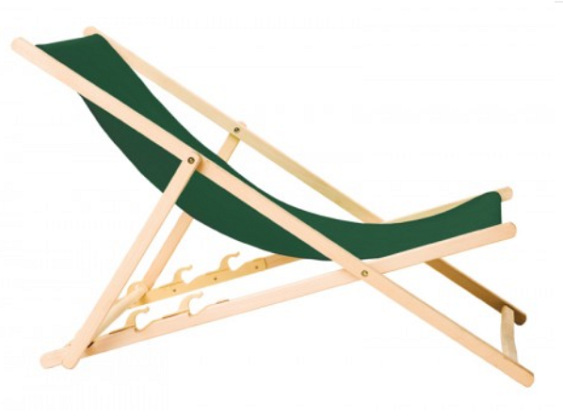
Klasyka w nowym wydaniu
Współczesne leżaki ogrodowe wyglądem niewiele różnią się od modeli sprzed dziesiątek lat. A to bardzo dobrze, ponieważ klasyka zawsze pozostaje na topie. Różnią się jedynie trwalszą konstrukcją i wymyślnymi nadrukami na poszyciu, które decyduje o wygodzie siedzenia (lub leżenia) na nim.

